[蛋白质印迹图呈现非典型、形状异常，胜利油田中心医院李曙光的论文被撤稿](https://mp.weixin.qq.com/s?__biz=MzkwMjY4ODQ5Mw==&mid=2247497067&idx=5&sn=5e4ac72945cdc695eccbfedb1e1f07bd)

R2[Reviewer 2](javascript:void(0);)2025-04-14 09:36:12浙江



点击蓝字关注我们



**论文信息**

2018年9月14日，胜利油田中心医院泌尿外科的Xiaoyun Liu（第一作者） & Shuguang Li（通讯作者 音译 李曙光）在Oncology Research（中科院四区 IF=2）期刊上在线发表题为"Puerarin Inhibits Proliferation and Induces Apoptosis by Upregulation of miR-16 in Bladder Cancer Cell Line T24"(葛根素通过上调 miR-16 抑制膀胱癌细胞株 T24 的增殖并诱导其凋亡)论文。

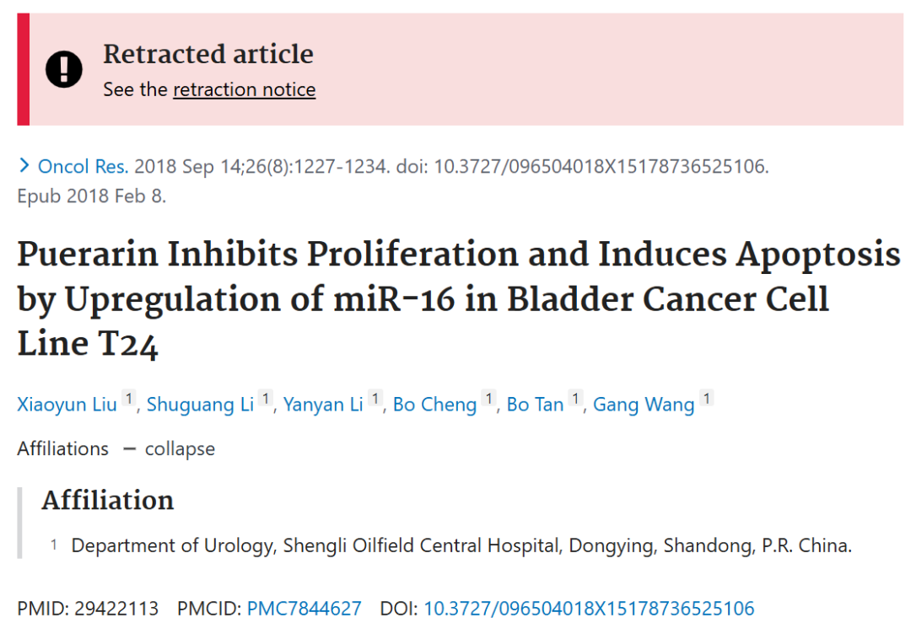

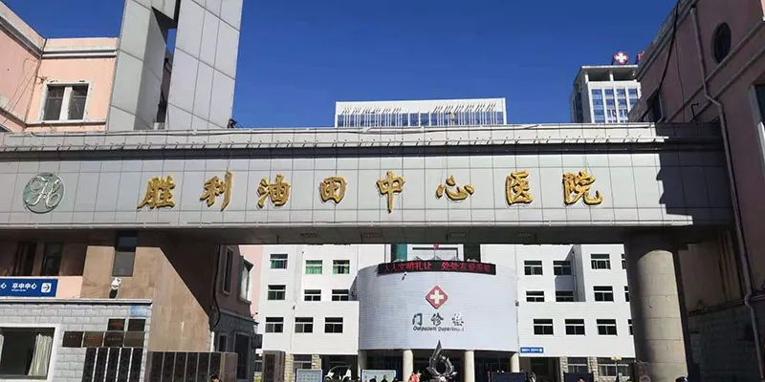



**质疑信息**

* **蛋白印迹异常，疑似论文工厂出品。**

This paper belongs to a set of over 400 papers (as per February 2020) that share very similar Western blots with tadpole-like shaped bands, the same background pattern, and striking similarities in title structures, paper layout, bar graph design, and - in a subset - flow cytometry panels. Despite these similarities, these papers are authored by researchers from different departments and institutes, with almost no overlap in authors.

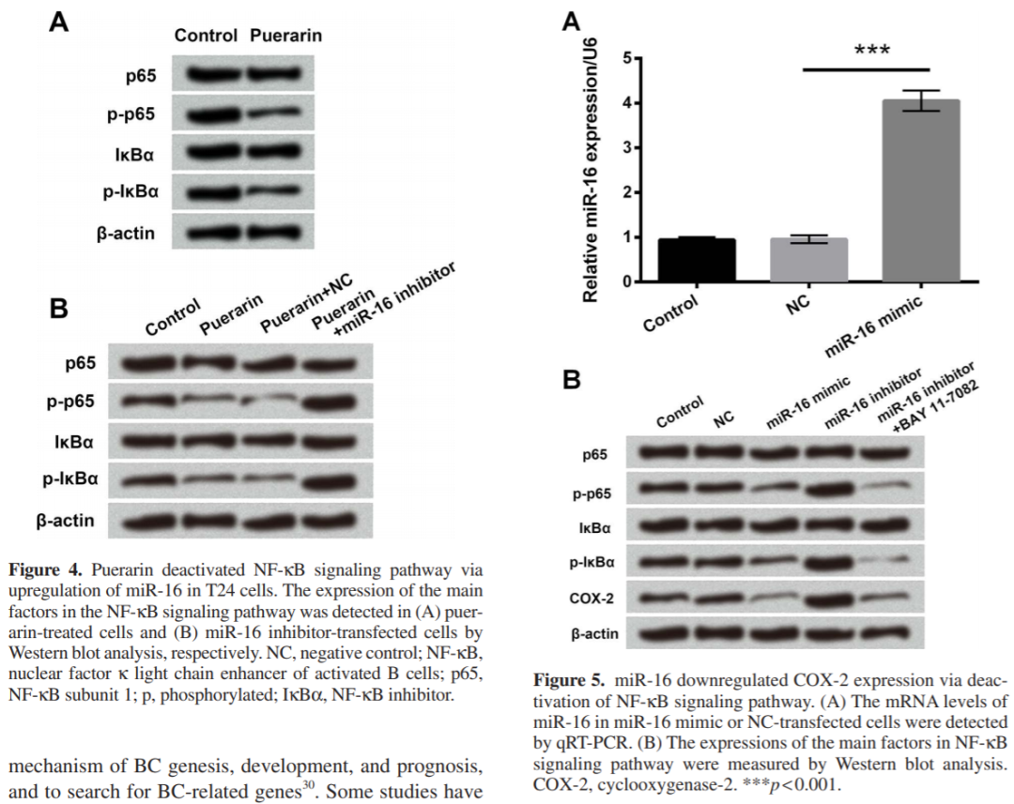



**撤稿原因**

**本文已于2025年3月19日被撤回：**文章发表后，有人对文中多处图表提出质疑。本文中的蛋白质印迹图在许多情况下呈现出非典型、形状异常且可能存在异常的蛋白条带。

我们已联系作者，邀请他们就提出的质疑发表评论，并提供原始、未经修改的图表，但作者未予回应。因此，主编们不再相信本文数据的完整性，并决定撤回本文。

所有作者均未就此次撤稿事宜作出回应。作为一家负责任的出版机构，我们高度重视所发表内容的可靠性和完整性。对于此次情况给读者和相关各方带来的不便，我们深表歉意。



**参考信息**

https://pubpeer.com/publications/D232DD841477212526C578F5EE91B7

https://pubmed.ncbi.nlm.nih.gov/29422113/

https://www.techscience.com/or/v33n4/60035/html